к ХЕРСОНСЬКИЙ НАЦІОНАЛЬНИЙ ТЕХНІЧНИЙ УНІВЕРСИТЕТ КАФЕДРА ПРОГРАМНИХ ЗАСОБІВ І ТЕХНОЛОГІЙ

ФАКУЛЬТЕТ ІНФОРМАЦІЙНИХ ТЕХНОЛОГІЙ ТА ДИЗАЙНУ

Лабораторна робота №5

з дисципліни: «Веб-програмування»

Варіант 15

Виконав студент групи 4ПР1 Полоз Р.В.

Перевірив професор Жарікова М.В.

Херсон – 2021

## Завдання 1.

### Варіант 1

Створити сторінку зі списком користувачей у таблиці зі стовпцями ПІБ та телефон.

Таблицю користувачів формувати із об’єкта з наступною структурою.

users = [ {"fio": "...", "phone": "..."},{}.. ]

### **Код програми:**

<!DOCTYPE html>

<html>

<head>

<meta charset="utf-8">

<title>Лабораторна №5</title>

</head>

<body id="body">

<script>

function printUsers(x){

let table = document.createElement('table');

let thead = document.createElement('thead');

let tbody = document.createElement('tbody');

table.appendChild(thead);

table.appendChild(tbody);

document.getElementById('body').appendChild(table);

let row_1 = document.createElement('tr');

let heading_1 = document.createElement('th');

heading_1.innerHTML = "ID";

let heading_2 = document.createElement('th');

heading_2.innerHTML = "П.І.Б";

let heading_3 = document.createElement('th');

heading_3.innerHTML = "Номер телефону";

row_1.appendChild(heading_1);

row_1.appendChild(heading_2);

row_1.appendChild(heading_3);

thead.appendChild(row_1);

for(var t in x){

let row = document.createElement('tr');

let row_data_1 = document.createElement('td');

row_data_1.innerHTML = parseInt(t)+1;

let row_data_2 = document.createElement('td');

row_data_2.innerHTML = x[t].pib;

let row_data_3 = document.createElement('td');

row_data_3.innerHTML = x[t].phone;

row.appendChild(row_data_1);

row.appendChild(row_data_2);

row.appendChild(row_data_3);

tbody.appendChild(row );

}

}

users = [{"pib":"Мазурик Жито Омелянович","phone":"+38(095)954-02-06"},

{"pib":"Загнітко Світослав Соломонович","phone":"+38(095)580-96-17"},

{"pib":"Зубач Євгеній Пилипович","phone":"+38(095)364-40-83"},

{"pib":"Римар Чара Орестович","phone":"+38(095)831-96-06"},

{"pib":"Керницький Геннадій Вадимович","phone":"+38(095)517-71-37"},

{"pib":"Храневич Царко Сарматович","phone":"+38(095)276-98-43"},

{"pib":"Голояд Славолюб Найденович","phone":"+38(095)076-06-90"},

{"pib":"Гнатюк Пребислав Бажанович","phone":"+38(095)324-02-06"},

{"pib":"Затовканюк Уличан Найденович","phone":"+38(095)145-28-30"},

{"pib":"Біловус Щастибог Полянович","phone":"+38(095)069-90-21"},

{"pib":"Баранович Юрій Герасимович","phone":"+38(095)081-68-21"},

{"pib":"Литвин Юлій Соломонович","phone":"+38(095)551-76-85"},

{"pib":"Кущієнко Білян Августинович","phone":"+38(095)210-04-01"},

{"pib":"Абрамець Шаміль Орестович","phone":"+38(095)704-83-69"},

{"pib":"Палінчак Шарль Драганович","phone":"+38(095)501-33-24"},

{"pib":"Іскрицький Івантослав Богуславович","phone":"+38(095)756-44-11"},

{"pib":"Дзиндра Чернин Владиславович","phone":"+38(095)327-83-83"},

{"pib":"Гвоздик Левко Юхимович","phone":"+38(095)979-24-87"},

{"pib":"Часто Хорошко Владиславович","phone":"+38(095)983-20-71"},

{"pib":"Ніклевич Чара Мстиславович","phone":"+38(095)372-79-44"}

]

printUsers(users);

</script>

</body>

</html>

**Знімки виконання програми:**

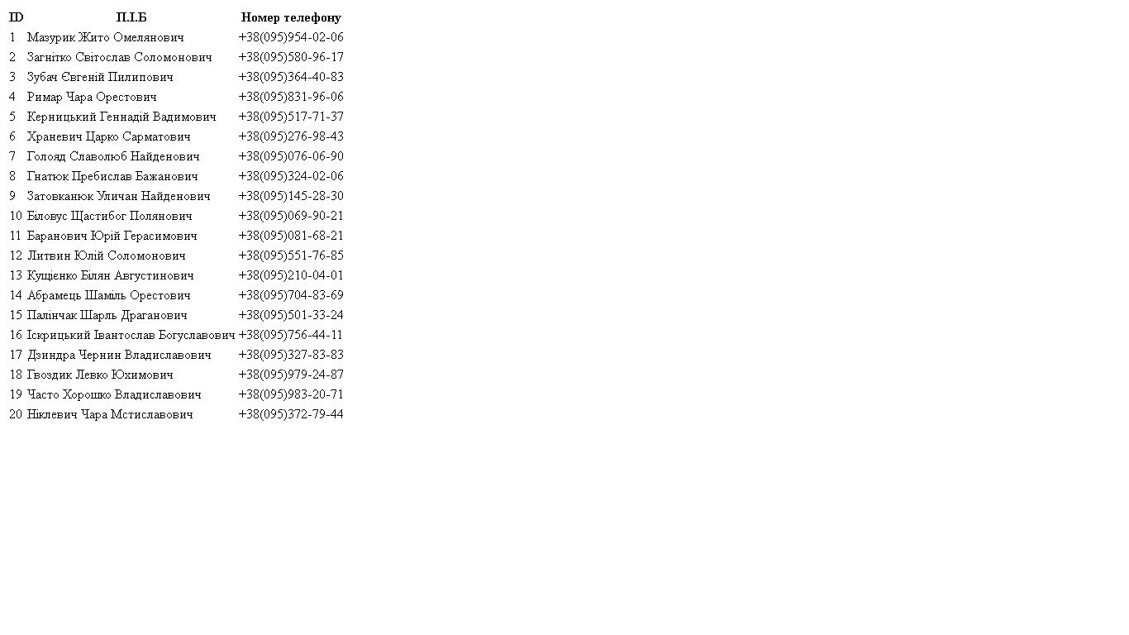

### Варіант 2

Створити сторінку зі списком автомобілів у таблиці зі стовпцями марка та пробіг.

Таблицю автомобілів формувати із об’єкта з наступною структурою.

users = [ {"brand": "...", "distanse": "..."},{}.. ]

**Код програми:**

<!DOCTYPE html>

<html>

<head>

<meta charset="utf-8">

<title>Лабораторна №5</title>

</head>

<body id="body">

<script>

function printUsers(x){

let table=document.createElement("table");

let thead=document.createElement("thead");

let tbody=document.createElement("tbody");

table.appendChild(thead);

table.appendChild(tbody);

document.getElementById("body").appendChild(table);

let row = document.createElement("tr");

let N1=document.createElement("th");

let N2=document.createElement("th");

let N3=document.createElement("th");

N1.innerHTML = "ID";

N2.innerHTML = "Model";

N3.innerHTML = "Mileage";

row.appendChild(N1);

row.appendChild(N2);

row.appendChild(N3);

thead.appendChild(row);

for( t in x){

row = document.createElement("tr");

N1=document.createElement("td");

N2=document.createElement("td");

N3=document.createElement("td");

N1.innerHTML = parseInt(t)+1;

N2.innerHTML = x[t].model;

N3.innerHTML = x[t].mileage;

row.appendChild(N1);

row.appendChild(N2);

row.appendChild(N3);

tbody.appendChild(row);}

}

users = [{"model":"Acura","mileage":"15895"},

{"model":"Daihatsu","mileage":"207650"},

{"model":"Datsun","mileage":"10158"},

{"model":"Hino","mileage":"431770"},

{"model":"Honda","mileage":"51670"},

{"model":"Infiniti","mileage":"353916"},

{"model":"Isuzu","mileage":"409658"},

{"model":"Lexus","mileage":"162768"},

{"model":"Mazda","mileage":"89640"},

{"model":"Mitsubishi Motors","mileage":"347924"},

{"model":"Nissan","mileage":"460375"},

{"model":"Subaru","mileage":"80430"},

{"model":"Suzuki","mileage":"83482"},

{"model":"Toyota","mileage":"199508"},

{"model":"Yamaha","mileage":"153553"},

{"model":"ASL","mileage":"466486"},

{"model":"Dome","mileage":"422487"}

]

printUsers(users);

</script>

</body>

</html>

**Знімки виконання програми:**

